Макушинский многопрофильный филиал
государственного бюджетного профессионального образовательного учреждения
«Курганский базовый медицинский колледж»

Методическая разработка
практического занятия (для преподавателя)
ПМ 02 Участие в лечебно-диагностическом и реабилитационном процессах
МДК 02.02 Основы реабилитации
Тема: Особенности сестринского процесса в реабилитации больных с заболеваниями и травмами нервной системы
по специальности 34.02.01 «Сестринское дело»

Преподаватель: Юдакова О.Ф.

г. Макушино
2022
«Особенности сестринского процесса в реабилитации больных с заболеваниями и травмами нервной системы»: Методическая разработка внеаудиторного мероприятия / авт. – сост.: О.Ф. Юдакова – Макушино, 2022. 46– стр.

Автор: Юдакова Ольга Федоровна - преподаватель высшей квалификационной категории Макушинского многопрофильного филиала ГБПОУ «Курганский базовый медицинский колледж»
Рецензент:

Данная методическая разработка построена в соответствии с требованиями ФГОС – 3+ (Федеральный государственный стандарт третьего поколения) к минимуму уровня подготовки выпускников по специальности 34.02.01 Сестринское дело и разработана на основе рабочей программы по ПМ 02 Участие в лечебно-диагностическом и реабилитационном процессах МДК 02.02 Основы реабилитации.
Занятие с использованием технологии критического мышления проводится при изучении темы: «Особенности сестринского процесса в реабилитации больных с заболеваниями и травмами нервной системы» студентами 4 курса отделения «Сестринское дело» очной формы обучения и является комбинированным, позволяющим выяснить глубину и качество освоения теоретических знаний по теме «Особенности сестринского процесса в реабилитации больных с заболеваниями и травмами нервной системы» и на основе полученных знаний начать изучение темы практического занятия.

© Юдакова О.Ф. 2022
© Макушинский многопрофильный филиал
ГБПОУ «Курганский базовый медицинский колледж», 2022
Специальность: 34.02.01 Сестринское дело
Курс: 4
ПМ 02 Участие в лечебно-диагностическом и реабилитационном процессах
Междисциплинарный комплекс:
МДК 02.02 Основы реабилитации
Тема 7: Особенности сестринского процесса в реабилитации больных с заболеваниями и травмами нервной системы.
Тип занятия: Изучение нового материала и первичного закрепления.
Объем часов на изучение темы:
Максимальная учебная нагрузка, из них: | Теория | Практические занятия | Самостоятельная работа студента
10 | 2 | 6 | 2
Уровень освоения материала: 2
Вид учебного занятия: практическое
Количество часов на учебные занятия:
Сестринское дело 10 часов
Цель: Формирование у студентов практических умений, необходимых в профессиональной деятельности.
Задачи:
I. Образовательные (дидактические):
1. Научить студентов применять полученные знания и умения на практике.
2. Научить студентов приемам решения практических задач.
II. Воспитательные:
1. Формировать познавательный интерес к предмету через использование педагогических приемов «критического мышления».
2. Осмыслять связи нового материала с ранее изученным.
III. Развивающие:
1. Формировать умение учиться самостоятельно, т.е. овладевать методами, способами и приемами самообучения, саморазвития и самоконтроля.
2. Развивать умение критически мыслить.
Технология: критическое мышление.
Приемы критического мышления: таблица верных и неверных утверждений, «кластер», «зигзаг», синквейн.
Форма работы: индивидуальная, групповая, коллективная.
Студенты в течении занятия работают в группах по 3 человека.
Оборудование: презентация «Особенности сестринского процесса в реабилитации больных с заболеваниями и травмами нервной системы», ситуационные задачи для работы в группе и индивидуально, оценочные чек-листы, ватман, полотенце, мыло, одноразовая пеленка, крем для массажа, функциональная кровать, подушка – 3 шт., комплект постельного белья, нестерильные перчатки, шкала Ватерлоу, контейнер для отходов класса А, Б, ходунки, дезинфицирующие салфетки, карта лечащегося в кабинете ЛФК, кистевой динанометр, шкала Морсе, массажный мяч, мяч Су-Джок, секундомер, 5 валиков маленьких, табурет, мешочек с песком, ящик, пеленка, 1 бинт эластичный, варежка, 1 валик большой.
Методическая разработка практического занятия направлена на освоение общих (ОК) и профессиональных (ПК) компетенций:
Общие компетенции
ОК 1. Понимать сущность и социальную значимость своей будущей профессии, проявлять к ней устойчивый интерес.
ОК 2. Организовывать собственную деятельность, выбирать типовые методы и способы выполнения профессиональных задач, оценивать их выполнение и качество.
ОК 3. Принимать решения в стандартных и нестандартных ситуациях и нести за них ответственность.
ОК 4. Осуществлять поиск и использование информации, необходимой для эффективного выполнения профессиональных задач, профессионального и личного развития.
ОК5. Использовать в профессиональной деятельности информационно – коммуникационные технологии.
ОК 6. Работать в коллективе и команде, эффективно общаться с коллегами, руководством, потребителями.
ОК 7. Брать на себя ответственность за работу членов команды (подчиненных) и результат выполнения заданий.
ОК 8. Самостоятельно определять задачи профессионального и личного развития, заниматься самообразованием, осознанно планировать и осуществлять повышение квалификации.
ОК 9. Ориентироваться в условиях смены технологий в профессиональной деятельности.
Профессиональные компетенции
по специальности 34.02.01 Сестринское дело
ПК 2.1 Представлять информацию в понятном для пациента виде, объяснять ему суть вмешательств.
ПК 2.2 Осуществлять лечебно-диагностические вмешательства, взаимодействуя с участниками лечебного процесса.
ПК 2.3 Сотрудничать со взаимодействующими организациями и службами.
ПК 2.5 Соблюдать правила использования аппаратуры, оборудования и изделий медицинского назначения в ходе лечебно-диагностического процесса.
ПК 2.6 Вести утвержденную медицинскую документацию.
ПК 2.7 Осуществлять реабилитационные мероприятия.
С целью овладения указанным видом профессиональной деятельности и соответствующими профессиональными компетенциями обучающийся в ходе освоения профессионального модуля должен:
иметь практический опыт:
– осуществления ухода за пациентами при различных заболеваниях и состояниях;
– проведения реабилитационных мероприятий в отношении пациентов с различной патологией;
уметь:
– осуществлять сестринский уход за пациентом при различных заболеваниях и состояниях;
– проводить комплексы упражнений лечебной физкультуры, основные приемы массажа;
– проводить мероприятия по сохранению и улучшению качества жизни пациента;
– вести утвержденную медицинскую документацию;
знать:
- виды, формы и методы реабилитации;
- правила использования аппаратуры, оборудования, изделий медицинского назначения.
Список использованных источников:
1. Козлова Л.В. Основы реабилитации/ С.А. Козлов, Л.А. Семененко. - Серия «Учебники, учебные пособия». – Ростов на Дону: «Феникс» 2017 год - 475с.
2. Рабочая тетрадь по ПМ 02. Участие в лечебно- диагностическом и реабилитационных процессах. МДК 02.02. Основы реабилитации (лечебная физкультура): Учебное пособие. — СПб.: Издательство «Лань», 2018. — 68 с.: ил.
3. Лечебная физкультура и массаж Н.В. Третьякова Учебное пособие Екатеринбург РГППУ 2013г.
4. https://fmza.ru/
5. https://www.youtube.com/watch?v=dVNIeIQyd8g
6. https://www.youtube.com/watch?v=L3Z31iI78Hg

СОДЕРЖАНИЕ
Введение | 7
Общие положения | 7
Метапредметные связи | 8
Методическое обеспечение занятия | 8
Хронологическая карта занятия | 9
Ход занятия | 12
Приложения  Приложение 1ЛФК при инсультах | 18
Приложение 2 ЛФК при заболеваниях и травмах спинного мозга | 22
Приложение 3 Ситуационные задачи | 26
Приложение 4 Массаж рук медицинский | 27
Приложение 5 Размещение тяжелобольного в постели в положении на правом боку | 29
Приложение 6 Проведение смены постельного белья тяжелобольному пациенту (продольным способом) | 31
Приложение 7 Проведение оценки степени риска развития пролежней по шкале Ватерлоу | 33
Приложение 8 Восстановление позо - статических функций с использованием ходунков | 36
Приложение 9 Измерение силы мышц кисти | 38
Приложение 10 Шкала Морсе для оценки риска падений у госпитализированных пациентов пожилого и старческого возраста | 40
Приложение 11 Комплекс упражнений с массажным мячом | 41
Приложение 12 Массаж рук с мячом Су -Джок | 42
Приложение 13 Усвоение навыков произвольной экономизации дыхания | 43
Приложение 14 Лечение положением на спине и здоровом боку | 44
Приложение 15 Карта лечащегося в кабинете ЛФК | 45
Приложение 16 Журнал учета процедур | 46

ВВЕДЕНИЕ
Одна из основных целей технологии критического мышления – научить студента самостоятельно мыслить, осмысливать, структурировать и передавать информацию, чтобы другие узнали о том, что новое он открыл для себя.
Технология критического мышления дает студенту:
- повышение эффективности восприятия информации;
- повышение интереса как к изучаемому материалу, так и к самому процессу обучения;
- умение критически мыслить;
- умение ответственно относиться к собственному образованию;
- умение сотрудничать с другими.
В России основными заболеваниями нервной системы, которые подлежат медицинской реабилитации являются: травмы спинного и головного мозга, ДЦП, инсульт, рассеянный склероз, наследственные заболевания нервной системы. Инсульт, нередко, оставляет после себя тяжелые последствия в виде двигательных, речевых и других нарушений, приводя к инвалидизации, снижая качество жизни самих пациентов и ближайших родственников. Современный комплексный подход к организации реабилитационной помощи позволяет полностью вернуть к труду или иному виду активной социальной деятельности до 60% постинсультных больных трудоспособного возраста. Условия этапной реабилитации постинсультных больных способствует расширению роли медицинских сестер, определяет основные направления мероприятий, которые способствуют улучшению качества жизни пациента, связанное со здоровьем. Цель реабилитации неврологических больных направлена на восстановление двигательных функций и профилактику возможных осложнений и прогрессирование заболевания, улучшение качества жизни. Важно обучить пациента необходимым бытовым навыкам, управления своим телом, а также нормализовать психологическое состояние.

Общие положения
Данный материал предназначен для текущего контроля и оценки образовательных достижений студентов, осваивающих программу профессионального модуля ПМ 02 Участие в лечебно-диагностическом и реабилитационном процессах МДК 02.02 Основы реабилитации по теме: «Особенности сестринского процесса в реабилитации больных с заболеваниями и травмами нервной системы»

Метапредметные связи
 | Название  профессионального модуля/  учебной дисциплины | Раздел/Тема/
1 | МДК 02.01 Сестринский уход при различных заболеваниях и состояниях  Раздел 3. Сестринский уход в невропатологии | Тема 3.4. Сестринский уход при нарушениях мозгового кровообращения.  3.5. Сестринский уход при травмах головного и спинного мозга.
2 | МДК 02.01 Сестринский уход при различных заболеваниях и состояниях Раздел 1.8. Сестринский уход в гериатрии | 1.36. Особенности сестринского ухода в гериатрии. Болезни органов опорно-двигательного аппарата у гериатрических пациентов.

Материалы составлены на основе:
1. Рабочей программы ПМ 02 Участие в лечебно-диагностическом и реабилитационном процессах МДК 02.02 Основы реабилитации.
2. Оценочных чек-листов с сайта ФМЗАhttps://fmza.ru/

Хронологическая карта занятия
Название структурного элемента занятия | Деятельность преподавателя |  | Деятельность  студентов | Методическое  обоснование
1. Организационный момент  (2 мин) | - отмечает отсутствующих студентов  - проверяет готовность студентов, аудитории к занятию, обращая внимание на медицинскую форму одежды |  | - бригадир называет отсутствующих студентов  - готовят дневники | - воспитание, организованности, требовательности к себе  - настрой студентов на работу  - организация рабочих мест
2. Сообщение темы, плана: мотивация занятия. (3 мин) | - называет тему занятия  - отмечает значимость темы  - сообщает план занятия |  | - внимательно слушают, осмысливают  - записывают в дневники число, название темы, стандарт по теме | - нацеливание на конечный результат предстоящей работы
3. Контроль исходного уровня знаний: (20 мин)  - Прием «Таблица верных и неверных утверждений» (см. Приложение 1) | - раздает таблицу с вопросами  - предлагает студентам при необходимости исправлять и дополнять ответы |  | - отвечают на вопросы в таблице  - корректируют и дополняют ответы своих сокурсников | -развитие критического мышления  - обеспечивает формирование готовности к выполнению практических заданий
4. Изучение новой темы:  Актуализация опорных знаний (20 мин)  1 этап «ВЫЗОВ» педагогический прием «Кластер»  (см. Приложение2) | - предлагает студентам разделиться на команды по 2 человека и методом мозгового штурма предположить, по каким направлениям они будут изучать новый материал. |  | - студенты, делятся на группы по 2 человека, чертят «Кластер»;  - формулируют вопросы, на которые хотелось бы получить ответы. | - актуализировать и обобщить имеющиеся у студентов знания по данной теме;  - вызвать устойчивый интерес к изучаемой теме, мотивировать студентов к учебной деятельности;  - в результате работы студенты должны сформировать Цель занятия.
5. Изложение нового материала (20 мин)  2 этап «ОСМЫСЛЕНИЕ»  Педагогический прием «Зигзаг» | Преподаватель предлагает студентам найти ответы на свои вопросы в новом материале. По ходу работы с изучаемым материалом вносятся исправления и дополнения в «Кластер». |  | 1. Группа получает общее задание по теме.  2. Каждый член группы получает свой объект исследования  3. Сбор информации об объекте  4. Обмен информации в группе  5. Выделение общего для запоминания.  6. Создание совместного кластера  7. Презентация исследования | - целостное осмысление, обобщение полученной информации;  - присвоение нового знания, новой информации студентом;  - формирование у каждого студента собственного отношения к изучаемому материалу: анализ, творческая переработка, интерпретация изученной информации
6. Самостоятельная работа студентов (180 мин.)  - работа в парах  - заполнение документации | - раздает группам ситуационные задачи, дает пояснение по работе  - раздает карточки с индивидуальными заданиями и температурные листы, дает пояснения по работе  - контролирует и проверяет деятельность студентов  - при необходимости исправляет допущенные ошибки студентов |  | - организуют пары, в процессе работы меняются ролями  -эксперт контролирует работу в группе  - закрепляют полученные практические навыки и умения  - письменно решают ситуационные задачи, заполняют документацию  - исправляют допущенные ошибки и вносят исправления и дополнения в «Кластер» | - умение конкретизировать поставленные цели  - развитие умения работать в паре, закрепление навыков общения и обучения в сестринском деле  - выработка ответственности за свою работу
- Закрепление нового изученного материала  (15 мин.)  Метод контрольных вопросов  (см. Приложение 3) |  | - раздает тесты  - проверяет работы, разбирает допущенные ошибки  - оценивает выполненные задания | - после окончания работы эксперты отвечают на вопросы, возникшие на стадии «ВЫЗОВ» и в ходе работы; | - контроль усвоенного материала
- Обобщение и подведение итогов занятия (3 мин.) |  | Преподаватель оценивает работу студентов, комментирует и выставляет оценку в оценочный лист.
- Домашнее задание (2 мин.) |  | - устно сообщает домашнее задание  - называет тему следующего занятия,  - вопросы для самоподготовки | - слушают, осмысливают  - записывают в дневниках | - организация самостоятельной работы дома
- (5 мин.)  3 ЭТАП «РЕФЛЕКСИЯ»  Педагогический прием «Синквейн» |  | Преподаватель предлагает студентам составить «синквейн» по изученной теме;  Проверка синквейнов, составленных студентами. | Студенты самостоятельно составляют «Синквейн», озвучивают его. | - целостное осмысление, обобщение полученной информации;  - присвоение нового знания, новой информации студентом;  - творческая переработка, интерпретация изученной информации.

Ход занятия
- Организационный этап урока: (преподаватель приветствует студентов)
В этот день и в этот час
Снова рада видеть вас!
Пожелаю вам, друзья,
Быть достойными себя!
Не стесняться, не краснеть,
И за соседа поболеть!
Помоги себе, ему
Если он попал в беду.
2. Проверка знаний по теме: «Особенности реабилитационного процесса при заболеваниях органов пищеварения, нарушения обмена веществ, органов мочевыделения».
Фронтальный опрос:
1. Какие заболевания органов пищеварения вы знаете?
2. Назовите причины развития заболеваний органов пищеварения.
3. Перечислите симптомы при заболеваниях органов пищеварения.
4. Какие действия на органы пищеварения оказывают физические упражнения?
5. Какие заболевания обмена веществ вы знаете?

6. Назовите причины развития заболеваний обмена веществ.
7. Перечислите симптомы заболеваний обмена веществ.
8. Чем обусловлено лечебное действие физических упражнений при нарушении обмена веществ ?
9. После окончания занятия по лечебной гимнастике при заболеваниях органов пищеварения пациент должен испытывать состояние?
10. Перечислите противопоказания к назначению ЛФК при заболеваниях органов пищеварения.
Задание: Вам нужно выбрать «верные утверждения» из предложенных преподавателем.
Прием «Таблица верных и неверных утверждений»
Утверждения
Лечебное действие средств ЛФК при заболеваниях органов пищеварения, обусловлено нормализацией моторной и секреторной функции желудочно-кишечного тракта, активизации кровообращения в брюшной полости. | да
Целесообразно проводить занятия ЛФК при заболеваниях органов пищеварения спустя 30 минут после приема пищи. | нет (1,5-2ч.)
Произвольная экономизация дыхания уменьшает процесс торможения центральной нервной системы. | нет
Рекомендуется пациенту выполнять методику ПЭД в течение дня при заболеваниях органов пищеварения один раз, утром. | нет
В комплексе лечебной гимнастики отводится значительное место работе мышц брюшного пресса при заболеваниях органов пищеварения. | да
Лечебное действие физических упражнений при нарушении обмена веществ обусловлено уменьшением мышечной массы тела. | Нет (увелич расхода энергии, активизации обмена в-в)
Для достижения лечебного эффекта при нарушении обмена веществ необходима значительная физическая нагрузка. | да
Занятие по лечебной гимнастике при заболеваниях обмена веществ проводится до 60 мин. | да
Увеличение пульса у пациента в занятии при заболеваниях обмена веществ должно быть на 50% от начального пульса. | да
При обменно-алиментарных ожирениях лечебную ходьбу необходимо выполнять в медленном темпе, но длительно. | нет
При ожирении с явлениями сердечной слабости рекомендуется выполнять упражнения в медленном темпе. | Да
В первом периоде язвенной болезни желудка назначают упражнения на мышцы брюшного пресса | нет
Физическая реабилитация показана в остром периоде язвенной болезни желудка | нет
В 1 периоде, соответствующем острой и подострой фазам заболевания лечебная гимнастика проводится лежа на спине или сидя за 2 часа до еды или через 1,5 часа после еды | да
В III периоде и санаторно-курортных условиях - наряду с ЛГ, сегментарным массажем используются дозированная ходьба, терренкур, подвижные и спортивные игры, плавание. | да
15 –«5»
12-14 – «4»
10-12 «3»
Студенты проводят самопроверку теста, ответы на который проектируются на экран с критериями оценок.

1 этап - «ВЫЗОВ»
Педагогический прием «Кластер»
Студенты в дневниках обозначают тему.
Предлагаю студентам разделиться на команды по два человека и методом мозгового штурма предположить, по каким направлениям они будут изучать новый материал.
1. Посередине чистого листа (классной доски) необходимо написать ключевое слово, которое является «сердцем» текста.
2. Вокруг слова или предложения, выражающие идеи, факты, образы, подходящие для данной темы. ( модель «планета и ее спутники»)
3. По мере записи, появившиеся слова соединяются прямыми линиями с ключевым понятием. У каждого из «спутников», в свою очередь тоже появляются «спутники», устанавливаются новые логические связи.
4. Обменяйтесь в группах своими знаниями, придите к единому мнению, приготовьтесь отвечать от имени группы.
5. Давайте теперь все вместе оформим кластер на ватмане.
В результате работы сформулировать вопросы, на которые хотелось бы получить ответы.
Например: Для чего я буду изучать новый материал?
Что именно мне нужно узнать, чтобы ответить на собственный вопрос?
Какие средства реабилитации применяются при заболеваниях нервной системы?
Преподаватель мотивирует студентов на определение тех конкретных жизненных задач, для решения которых им могут пригодиться приобретенные знания и умения.
В результате этой работы вы должны сформировать цель занятия.
Цель: Научиться осуществлять реабилитационные мероприятия в пределах своих полномочий в условиях первичной медико-санитарной помощи и стационара, проводить комплексы упражнений лечебной физкультуры с использованием средств ЛФК при заболеваниях нервной системы, вести утвержденную медицинскую документацию.
3. Объяснение нового материала.
2 этап – «ОСМЫСЛЕНИЕ»
- Предлагаю студентам найти ответы на свои вопросы в новом материале. По ходу работы с изучаемым материалом вносятся исправления и дополнения в кластер.

Прием «ЗИГЗАГ»
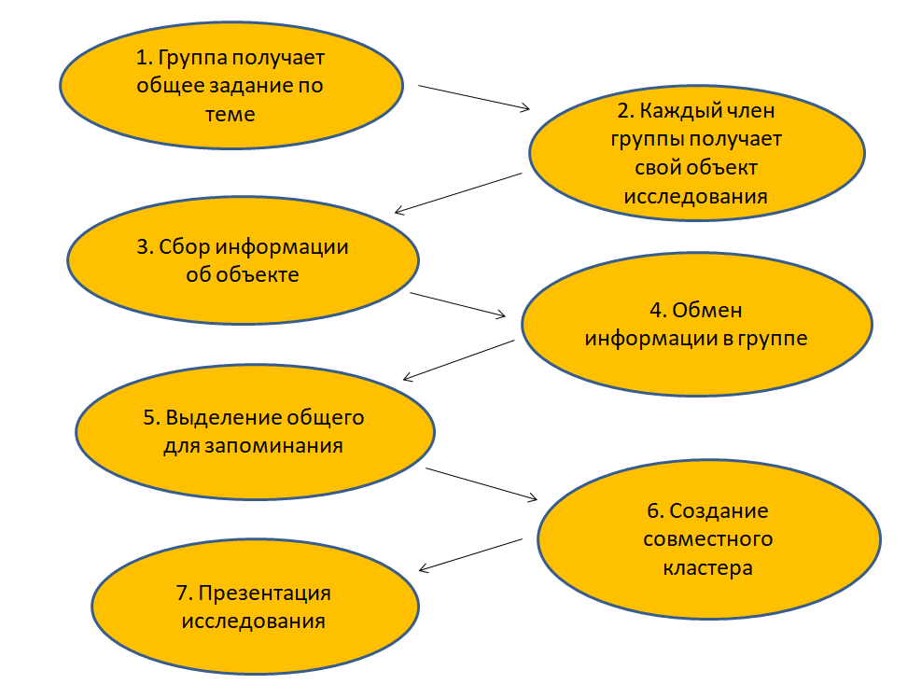
1. Группа получает общее задание по теме
2. Каждый член группы получает свой объект исследования
3. Сбор информации об объекте
4. Обмен информации в группе
5. Выделение общего для запоминания
6. Создание совместного кластера
7. Решение ситуационной задачи в каждой группе.
8. Презентация исследования «кластер».
Самостоятельная работа по осмыслению нового знания
Студенты записывают в дневник
4. Закрепление нового материала
Метод контрольных вопросов
1. Основные проявления спастического паралича
(Повышенный мышечный тонус)
2. Основные проявления вялого паралича
(Сниженный мышечный тонус)
3. Какие используются упражнения для восстановления объема движений в паретичной конечности?
(Пассивны медицинской сестрой)
4. С помощью чего осуществляется профилактика контрактур при параличах?
(Пассивные динамические упр., лечение положением)
5.Какой лечебный эффект оказывает ЛФК при заболеваниях нервной системы?
(Стимуляция кроволимфообращения, улучшение тканевого обмена, ликвидация застойных явлений в органах и тканях)
6. Чему способствует использование физических упражнений при заболеваниях нервной системы?
(Восстановлению иннервации, предупреждению атрофий, контрактур и деформаций)
7. В результате чего возникают физиологические контрактуры?
(В результате трофических нарушений)
8. Какие средства реабилитации можно применять дополнительно к ЛФК?
(Массаж мячом Су-Джок, резиновым мячом)
9. Какой дополнительный уход требуется тяжелобольным пациентам?
10. Какое влияние оказывает произвольная экономизация дыхания?
(Улучшает функциональное состояние на дыхательный аппарат)
Домашнее задание
(учебник Л.В. Козлова 226-278 стр.)
3 этап – Рефлексия
Оценка деятельности. Студенты записывают в дневник.
Прием «СИНКВЕЙН»
В переводе с французского, синквейн – стихотворение, состоящее из пяти строк, которое пишется по определенным правилам.
1. В первой строчке тема называется одним словом (существительное)
2. Вторая строчка – это описание темы в двух словах (два прилагательных)
3. Третья строчка – это описание действия в рамках этой темы тремя словами (три глагола)
4. Четвертая строка – это фраза из четырех слов, показывающая отношение к теме
5. Последняя строка – синоним из одного слова, который повторяет суть темы.
Спасибо, уважаемые студенты за работу!
Желаю вам творческих успехов!

ПРИЛОЖЕНИЯ
Приложение 1
ЛФК при инсультах
Различают 2 вида инсультов: геморрагический с очагами кровоизлияния в мозг (1-4%) и ишемический (96-99%). Особенностью последних является стойкое обескровливание отдельных участков мозга. Геморрагический инсульт чаще возникает у больных, страдающих гипертонической болезнью, атеросклерозом сосудов головного мозга. Ишемический инсульт развивается также в результате непроходимости (облитерации) или закупорки внемозговых или мозговых сосудов. В остром периоде клиническая картина ишемического инсульта мало чем отличается от таковой при геморрагическом инсульте. Тяжелыми последствиями инсульта являются нарушение двигательных функций и мышечного тонуса в форме парезов и параличей, чаще центральных (спастических), трудно поддающихся лечению. Восстановительные мероприятия будут эффективными, если они учитывают:
1. раннее лечение;
2. систематичность и длительность лечения;
3. поэтапное построение лечебных мероприятий с учетом нарушенных функций, клинического течения заболевания.
Периоды реабилитации:
1 период – Ранний (начальный), длится до двух месяцев (острый период инсульта). В этот период уменьшаются нейроциркуляторные расстройства, нормализуется функция ССС, дыхательного аппарата, развивается коллатеральное кровообращение. Задачей лечебной гимнастики является растормаживание, стимуляция функционально угнетенных нейронов в зоне очага, профилактика патологических состояний (повышенного мышечного тонуса и контрактур, болей в суставах паретичной конечности, нарушение трофики - пролежней). Нередко спастическому гемипарезу (двигательные нарушения, мышечная гипертония, гиперрефлексия, наличие патологических рефлексов) предшествуют периферические (вялые) параличи центрального происхождения (мышечная гипотония, гипорефлексия), которые держатся от нескольких часов до нескольких недель. Абсолютными противопоказаниями для применения лечебной физкультуры и массажа в этом периоде являются коматозные состояния, грубые нарушения сердечной деятельности и дыхания.
2 период – Поздний (госпитальный этап, 1 двигательный режим), задачами его являются: 1) улучшение функционального состояния ЦНС, ССС и дыхательного аппарата; 2) повышение общего эмоционального тонуса больных; 3) профилактика и лечение миогенных контрактур; 4) восстановление временно утраченных двигательных функций; 5) развитие компенсаторных навыков самообслуживания и ходьбы. Восстановительное лечение надо начинать после ликвидации вышеуказанных жизненно опасных симптомов, а при более легком течении заболевания с 1-2 –го дня. Назначают дыхательную и общеукрепляющую гимнастику, вибрационный массаж грудной клетки с целью профилактики различных осложнений, что является основой и для восстановления движений.
В этот период важно применять лечение положением в течение всего периода пока больной находится в постели. Парализованные конечности укладывают таким образом, чтобы мышцы, склонные к спастическим контрактурам, были по возможности растянуты, а точки прикрепления их антагонистов сближены. Укладку паретичных конечностей проводят в положении больного на спине и здоровом боку, 1 ¹ /₂ – 2 ч. меняют разгибательное положение конечности на сгибательное и наоборот. Лечение положением не проводят во время приема пищи, занятий по массажу и лечебной гимнастики, во время сна и послеобеденного отдыха. В положении на спине парализованную руку укладывают на подушку так, чтобы плечевой сустав и вся рука находились на одном уровне в горизонтальном плоскости. Затем руку отводят в сторону под углом 90⁰ (если при этом возникают боли в плечевом суставе, отведение руки начинают с 30⁰ , потом увеличивают до 90⁰). Между отведенной рукой и грудной клеткой кладут валик из ваты и марли, который препятствует приведению руки к туловищу. Далее руку выпрямляют и супинируют. На кисть с разогнутыми и разведенными пальцами накладывают лонгету, фиксируемую бинтами. Вся рука удерживается в таком положении с помощью мешочка с песком. Парализованную ногу сгибают под углом 15-20⁰ в коленном суставе. Стопа приводится в положение тыльного сгибания под углом 90⁰ и удерживается путем упора стопы о фанерный ящик (10 мм толщины) или щит размером 35*40 см, обтянутый стеганым ватником. Щит крепится к спинки кровати.
В положении больного на здоровом боку парализованные конечности находятся преимущественно в разогнутом состоянии, конечностям придается сгибательное положении. Рука сгибается в плечевом и локтевом суставах и укладывается на подушку, ноге придается положение тройного сгибания (в тазобедренном, коленном, голеностопном суставах) и укладывается на другую подушку. При таких приемах укладки не допускают длительной фиксации конечности в одном положении, вследствие чего не возникает постоянный потом импульсов с одних и тех же мышечных групп и что предупреждает развитие контрактур, а в сочетании с дыхательными упражнениями и застойных в легких. Паретичная рука должна находится на уровне горизонтальной плоскости, это избавит больного от болей в плечевом суставе, зависящих от растяжения связочного аппарата. Размещение тяжелобольного пациента в постели в положении на правом боку. Проводят смену постельного белья, проводят оценку степени риска развития пролежней по шкале Ватерлоу.
Одновременно с лечением положением начинают массаж и пассивную гимнастику. Массаж проводят избирательно на спастичных, гипотонических мышцах и антагонистах, применяют плоскостное поглаживание, на мышцах антагонистах – легкое растирание и неглубокое разминание. Спастичные мышцы массируют медленно.
Пассивные движения (2 двигательный режим) проводят при инсульте легкой и средней тяжести со 2-3-го дня при тяжелых формах инсультов – после восстановления сознания. Упражнения начинают с мышц здоровой стороны тела, затем переходят на паретичные конечности, начиная с дистальных сегментов, постепенно переходя на проксимальные. Количество движений в каждом суставе увеличивается постепенно (начинают с 3-4, затем до 8-10 2 раза в день), темп движения медленный во избежание повышения тонуса мышц. В тяжелых случаях гемипарезов и гемиплегий движения производят от облегченных положений с помощью методистов.
Активная гимнастика обусловливает наиболее полное растормаживание временно заторможенных нервных клеток, старых условных связей и образование новых двигательных импульсов. Активные движения состоят из двух фаз – статической, вызывающей тоническое напряжение мышц, способностью держать сегменты конечности в определенном положении и динамической – собственно движения. Основной задачей активной гимнастики является получение у больных изолированных движений, применяются облегченные движения с оказанием легкого сопротивления. Все упражнения выполняются при помощи медицинской сестры, методиста лечебной физкультуры. У больных с повышенным мышечным тонусом используют блоки, гамачки, теплые ванночки. Дыхание во время упражнений должно быть свободным. Упражнения проводятся на выдохе. Начинают упражнения со статического напряжения мышц как наиболее легкой фазы движения. Движения выполняются в положении больного на спине, здоровом боку, животе, дыхание свободное. Сгибание руки и ноги – под углом 90⁰ в соответствующем суставе, а в разгибании – под углом 180⁰ . Например, удержание разогнутого предплечья (проводится на спине): рука разгибается до 180⁰ в локтевом суставе, поднимается вертикально вверх, методист или медицинская сестра фиксируют плечо а больной удерживает предплечье в разогнутом положении. Статическое напряжение мышц, отводящих плечо вперед, назад, в сторону, выполняется в положении больного на здоровом боку. Для удержания стопы в положении тыльного сгибания паретичную ногу укладывают на здоровую, но стопу сгибают под углом 90⁰ и больной в этом положении должен удержать стопу. Статическое напряжение сгибания голени проводится в положении больного на животе. Ногу сгибают в коленном суставе под углом 90⁰ , голень находится в вертикальном положении.
Подготовку к восстановлению в 3 двигательном режиме (палатный) следует начинать еще в постели. Проводится активная и пассивная имитация ходьбы, перевод в вертикальном положение осуществляется постепенно. Сидеть в постели при ишемическом разрешают через 7-14 дней, геморрагическом – через 5-4 нед., угол посадки увеличивают с 30-40⁰ до 90⁰ , постепенно при помощи медицинской сестры, методиста; затем разрешают сидеть с опущенными ногами до 15 минут, а в дальнейшем можно переходить в положение стоя, ходить по палате при помощи методиста, с костылями, ходунками, обучают ходьбе по лестнице. Измеряют силу мышц.
Обязательно применение дыхательных упражнений с целью профилактики сердечных и легочных нарушений. Длительность занятий лечебной физкультурой в стационаре при легкой степени двигательных нарушений – 5, средних – 7, тяжелых – 11-12 недель. При геморрагических инсультах сроки увеличивается в среднем на неделю. В этот период к облегченным движениям добавляют упражнения с гимнастической палкой, с включением здоровой руки, выполняют упражнения для туловища (ротация), сгибание, разгибание, небольшие наклоны, проводят обучение гигиеническим навыкам (одевание, раздевание, прием пищи). Применяют комплексы упражнений с массажным мячом, оценивают риск падений у пациента пожилого возраста.
3 период реабилитации (поздний восстановительный – свыше 1 года), 4 двигательный режим (свободный). Задачей этого периода является устойчивое закрепление компенсаций утраченных функций и приспособление больных к самостоятельному труду. Главное – борьба со спастичностью мышц, болями в суставах, контрактурами. Широко используют лечебную гимнастику в сочетании с медикаментозной терапией, физиотерапией, массажем в условиях поликлиники, санатория. Больные должны все время выполнять упражнения лечебной гимнастики в домашних условиях.

Приложение 2
ЛФК при заболеваниях и травмах спинного мозга
При травмах и заболеваниях спинного мозга наиболее часто имеют место двигательные нарушения (парезы, параличи, трофические расстройства). В данной ситуации лечебная гимнастика является методом патогенетической функциональной терапии. Больные с травмами позвоночника и спинного мозга вынуждены длительное время находится на лечении на постельном режиме и нуждаются в тщательном уходе. Поэтому особенно важное значению имеют систематическая лечебная гимнастика и массаж.
Нарушения двигательных функций различны в зависимости от локализации поражения. Повреждения центрального двигательного нейрона вызывает спастические параличи и парезы с повышенным тонусом и повышенными рефлексами. Поражение периферического нейрона обусловливает развитие периферических (вялых) параличей и парезов. Для них характерны гипотония и атрофия мышц, утрата сухожильных рефлексов. При травме шейного отдела позвоночника развиваются спастические параличи или парезы верхних и нижних конечностей, повреждения в области шейного утолщения спинного мозга вызывают периферические параличи или парезы верхних и спастических нижних конечностей. Травмы грудного отдела позвоночника вызывают спастические параличи или парезы нижних конечностей, повреждения в области поясничного утолщения спинного мозга – периферический паралич или парез нижних конечностей. Последствием травм или заболеваний спинного мозга могут быть также вторичные изменения в аппарате движения, мышцах и суставах конечностей и позвоночника. Приведенные анатомо-функциональные изменения важно учитывать при назначении и проведении лечебной гимнастики и массажа.
Основными задачами лечебной гимнастики у этой группы больных являются: 1) улучшение легочной вентиляции (специальные дыхательные упражнения), кровообращения; 2) улучшение проведения двигательных и чувствительных импульсов; 3) укрепление паретичных и растяжение сокращенных мышц (при контрактурах); 4) укрепление мышечного корсета позвоночника; 5) улучшение координации и ходьбы; 6) восстановление функций позвоночника как органа опоры и движения; 7) развитие компенсаторных двигательных навыков. Показаниями для применения лечебной гимнастики являются частичные поражения спинного мозга с периферическими и спастическими парезами и параличами. При благоприятном течении заболевания и отсутствии осложнений (повреждения позвоночника, оболочек спинного мозга, внутренних органов) лечебную гимнастику следует назначать на 2 день после травмы. Противопоказания к ее применению: общее тяжелое состояние, высокая температура тела, сердечная недостаточность, нарушение дыхания.
По классификации В.М.Угрюмова больные с травмой спинного мозга подразделяются на 3 группы.
- Больные, у которых проведено активное вмешательство с целью декомпрессии спинного мозга. Лечебная гимнастика способствует восстановлению движений, общему оздоровлению.
- Больные со стойкими остаточными явлениями нарушений движений после оперативного вмешательства (парезы, параличи). Лечебная физкультура ускоряет восстановление временно угнетенных функций спинного мозга, способствует развитию компенсаторных механизмов.
- К третьей группе относятся больные с тяжелыми травмами спинного мозга. Лечебную в таких случаях применяют для того, чтобы поддержать здоровье и способствовать развитию приспособительных и компенсаторных функций.
При повреждении шейного отдела позвоночника рекомендуются следующие двигательные режимы (Епифанов В.А.).
1 режим – строгий постельный, применяют лечебную гимнастику в виде статических дыхательных упражнений, пассивные и активные движения при помощи методиста для дистальных отделов конечностей, массаж грудной клетки, рук, лечение положением, гимнастика с мячом Су-Джок.
2 режим – расширенный постельный: горизонтальное положение после операции до 3-4-го дня, затем поднимается головной конец кровати, с 5-6-го дня – положение полусидя. Двигательный режим назначают индивидуально. Пассивные движения нижних конечностей в первую неделю на скользящей плоскости, лечение положением, массаж. В позднем послеоперационном периоде – с 8-12-го дня или 3-4-й недели.
3 режим – палатный, включает тренировку с изгибательным сокращением мышечных групп, назначаются упражнения в изометрическом режиме.
4 режим – свободный, предусматривает адаптацию больных к бытовым навыкам и трудовым нагрузкам, передвижение с помощью ортопедических аппаратов.
При тетрапарезах применяют дыхательные упражнения и пассивные движения в суставах верхних и нижних конечностей в сочетании с мысленными (идеомоторным) их выполнением. После операции на позвоночнике (ламинэктомии) используют лечение положением пассивные дыхательные упражнения.
У больных с повреждением спинного мозга резко нарушаются нервная трофика – образуются пролежни. Лечебная гимнастика и массаж, лечение положением предупреждают образование пролежней, а также улучшают кровообращение.
ЛФК при спастических парезах и параличах
При травмах спинного мозга повышается рефлекторная его возбудимость вследствие снижения тормозного влияния коры большого мозга, что ведет к возникновению судорог, содружественных движений и спастических контрактур. Задачами лечебной гимнастики и массажа являются снижение рефлекторной возбудимости спинного мозга, уменьшение судорог, укрепление паретичных мышц. Массаж должен быть поверхностным, используют поглаживание, растирание, потряхивание, растяжение. Рекомендуется сочетание массажа с пассивными движениями , что более эффективно снижает мышечный тонус, уменьшает боли. Пассивные движения производят плавно, чтобы не вызвать болей и усиление регидности мышц. Лечение положением - конечностям придают правильное положение, используя мешочек с песком, валики в подмышечную область и др. На раннем этапе периодически поворачивают больного на спину, на бок, на живот. При ограничении движений в суставах рук их то приводят к туловищу, то отводят, руки периодически сгибают и разгибают в локтевых суставах, лучезапястные суставы и пальцы фиксируют бинтом к фанерной лонгете в выпрямленном состоянии. Стопы пациента укладывают в ящик так, чтобы они опирались о его стенку под углом 90 градусов. При повышении тонуса сгибателей голени коленные суставы фиксируют к кровати в положении разгибания.
Особое значение имеют массаж и различные движения в теплой воде при температуре 26-27⁰C (плавание «стоя»- в вертикальном положение ) в бассейне с использованием различных приспособлений (резиновый круг, доски и др.). При появлении активных напряжений в пораженных мышцах в комплекс лечебной гимнастики включают простейшие активные движения из облегченных ИП, выполняемых при помощи методиста, медицинской сестры.
При тренировке паретичных конечностей упражнения назначают раздельно для дистальных проксимальных сегментов конечностей с ограниченной амплитудой; для снижения высокого тонуса используют маховые упражнения с постепенным увеличением амплитуды движений.

ЛФК при травмах спинного мозга
Движения начинают с мышц здоровой стороны' (от проксимальных отделов переходят к дистальным), а затем включают пассивные движения паретичной конечностью, производя их одновременно со здоровой стороной или попеременно, применяя упражнения на расслабление парализованных мышц. ИП лежа на спине, животе, на боку. Темп медленный, обязательны паузы для дыхания, упражнения на расслабление мышц. Особое внимание уделяют сгибанию и наружной ротации плеча, разгибанию и супинации предплечья, разгибанию кисти и пальцев, противопоставлению и отведению большого пальца руки, сгибанию и ротации бедра, сгибанию голени при разогнутом бедре, тыльному сгибанию и пронации стоп. При выполнении дыхательных упражнений не допускать гипервентиляции (можно спровоцировать эпилептические припадки): во время выдоха производят вибрирующие сдавления грудной клетки, вначале с минимальным усилием. Когда больному разрешают сидеть, выполняют и пассивные движения для пояса верхних конечностей (поднимание и опускание надплечий, поднимание, опускание, отведение и приведение лопаток). При появлении произвольных движений активные упражнения выполняют с чьей-нибудь помощью. Позднее больного обучают ходьбе с костылями, по лестнице, добавляют упражнения для туловища (небольшие наклоны, сгибание, разгибание, повороты), вестибулярную гимнастику (глазодвигательные упражнения в сочетании с и наклонами головы, задания на ориентировку в определении скорости, размеров и направления движущихся предметов), а также упражнения для воспитания двигательных навыков самообслуживания (мелкие движения для пальцев с использованием теннисных мячей, лепки, и др.). Для перевода больного в вертикальное положение длительно и постепенно тренируют ортостатические реакции. Пациента укладываю на вращающийся стол, туловище, таз, ноги фиксируют ремнями. Медленно изменяют наклон стола под контролем врача. В дальнейшем начинают присаживание больного с постели, не опуская ног. Затем поочередно спускают одну и другую ногу, сажают с опущенными ногами, с опорой на подушку; выполняют упражнения для мышц плечевого пояса и головы.
Позднее больного пересаживают в коляску, и время пребывания в ней постепенно увеличивают. Одновременно больного обучают простейшим действиям паретичными руками с использованием различных предметов и приспособлений. Постепенно режим движений расширяют. В корсете и ортопедических аппаратах больного поднимают на ноги, поддерживая его. Позднее обучают ходьбе в аппаратах, а затем с помощью специальных ходунков и костылей.

Приложение 3
Ситуационная задача №1
Пациентка, 58 лет. Диагноз: инсульт. Правосторонняя гемиплегия. Поздний (госпитальный этап, 1 двигательный режим). Родственники живут в другом городе. Назначены занятия ЛФК.

1. Обучите пациентку методике произвольной экономизации дыхания.
2. Продемонстрируйте практический навык: размещение тяжелобольного в постели в положении на правом боку.
3. Продемонстрируйте практический навык: проведение смены постельного белья тяжелобольному пациенту (продольным способом)
4. Продемонстрируйте практический навык: проведение оценки степени риска развития пролежней по шкале Ватерлоу.

Ситуационная задача №2
Пациент К., 76 лет. Диагноз: Инсульт. 3 период реабилитации (поздний восстановительный). Пользуется тростью. Боится самостоятельно выходить на улицу. Назначены занятия ЛФК.

1. Обучите пациента комплексу упражнений с массажным мячом.
2. Продемонстрируйте практический навык: Восстановление позо- статических функций с использованием ходунков.
3. Продемонстрируйте практический навык: измерение силы мышц кисти.

4. Оцените риск падений у пациента пожилого возраста по Шкале Морсе.

Ситуационная задача №3
Больной Д., 35 лет, Диагноз: Повреждение шейного отдела позвоночника. 2 двигательный режим. Пациент жалуется на слабость в руках и ногах, ограничение движений и отсутствие чувствительности в пальцах левой руки. Родственники испытывают дефицит информации по уходу за больным. Назначены занятия ЛФК.
1. Обучите пациента массажу рук с мячом Су – Джок.
2. Продемонстрируйте практический навык: массаж рук медицинский.
3. Обучите родственников лечению положением на спине и здоровом боку.
4. Продемонстрируйте практический навык: проведение оценки степени риска развития пролежней по шкале Ватерлоу.

Приложение 4
Проверяемый практический навык: массаж рук медицинский
№  п/п | Перечень практических действий | Форма представления | Отметка о выполнении  Да/нет
1 | Установить контакт с пациентом: поздороваться, представиться, обозначить свою роль. | Выполнить/  Сказать
2 | Попросить пациента представиться | Сказать
3 | Сверить ФИО пациента с медицинской документацией | Сказать
4 | Сообщить пациенту о планируемой процедуре | Сказать
5 | Убедиться в наличии у пациента добровольного информированного согласия на предстоящую процедуру | Сказать
6 | Объяснить ход и цель процедуры | Сказать
 | Подготовка к проведению процедуры
7 | Предложить пациенту занять удобное положение сидя | Сказать
8 | Предложить пациенту максимально обнажить верхнюю конечность (подготовить муляж руки) | Выполнить/  Сказать
9 | Осмотреть кожные покровы на наличие повреждений и признаков воспалительных заболеваниях кожи | Выполнить/  Сказать
10 | Помочь пациенту принять устойчивое и удобное положение руки с максимально расслаблением мышц, используя валик (разместить муляж руки в устойчивом положении на валике под запястьем) | Выполнить/  Сказать
 | Выполнение процедуры
11 | Обработать руки гигиеническим способом | Выполнить/  Сказать
12 | Провести общее поглаживание руки приемом обхватывающего поглаживания | Выполнить/  Сказать
13 | Провести массаж тыльной поверхности кисти: поглаживание – плоскостное, граблеобразное подушечками 4 – х пальцев со 2 – го по 5й; растирание – спиралевидное подушечками 4 х пальцев со 2 го по 5й; разминание – надавливание, сдвигание – растяжение; вибрация – поколачивание подушечками пальцев. | Выполнить/  Сказать
14 | Провести массаж пальца отдельно по направлению: поглаживание – щипцеобразное; растирание – щипцеобразное; разминание - надавливание | Выполнить/  Сказать
15 | Выполнить пассивные движения в суставах пальцев кисти | Выполнить/  Сказать
16 | Провести массаж ладонной поверхности кисти: поглаживание – гребнеобразное, глажение; растирание – гребнеобразное, локтевым краем кисти; разминание – надавливание, сдвигание – растяжение; вибрация – поколачивание подушечками пальцев, рубление | Выполнить/  Сказать
17 | Провести массаж лучезапястного сустава: поглаживание вокруг шиловидных отростков лучевой и локтевой костей; растирание – спиралевидное вдоль суставной щели и кругообразное шиловидных отростков лучевой и локтевой костей | Выполнить/  Сказать
18 | Выполнить пассивные движения в лучезапястном суставе | Выполнить/  Сказать
19 | Провести массаж предплечья: поглаживание – плоскостное и обхватывающее; растирание – подушечками пальцев спиралевидное, гребнеобразное, пиление, пересекание; разминание – поперечное одной рукой, продольное двумя руками, щипцеобразное; вибрация – лабильная непрерывистая ладонной поверхностью кисти | Выполнить/  Сказать
20 | Провести массаж локтевого сустава: поглаживание – плоскостное и кругообразное; растирание – спиралевидное | Выполнить/  Сказать
21 | Выполнить пассивные движения в локтевом суставе | Выполнить/  Сказать
22 | Провести массаж плеча: поглаживание – плоскостное и обхватывающее; растирание – подушечками пальцев спиралевидное, гребнеобразное, пиление, пересекание; разминание – поперечное одной рукой, поперечное двумя руками, продольное двумя руками; вибрация – рубление. | Выполнить/  Сказать
23 | Зафиксировать одной рукой массируемую руку под внутренним надмыщелком плечевой кости, другой рукой захватить кисть и выполнить встряхивание руки | Выполнить/  Сказать
24 | Провести общее поглаживание верхней конечности приемом обхватывающего поглаживания | Выполнить/  Сказать
 | Завершение процедуры
25 | Помочь пациенту одеться | Сказать
26 | Предложить пациенту отдохнуть в течении 15 – 20 минут | Сказать
27 | Обработать рабочую поверхность манипуляционного стола дезинфицирующими салфетками двукратно с интервалом 15 минут методом протирания. | Сказать
28 | Салфетки поместить в емкость для медицинских отходов класса «Б» | Выполнить/  Сказать
29 | Обработать руки гигиеническим способом | Сказать
30 | Уточнить у пациента о его самочувствии | Сказать
31 | Сделать запись о результатах выполнения процедуры в медицинской документации: карте больного, лечащегося в физиотерапевтическом кабинете (ф – 044у) | Выполнить

Приложение 5
Проверяемый практический навык: размещение тяжелобольного в постели в положении на правом боку
№  п/п | Перечень практических действий | Форма представления | Отметка о выполнении  Да/нет
1 | Установить контакт с пациентом: поздороваться, представиться, обозначить свою роль. | Сказать
2 | Попросить пациента представиться | Сказать
3 | Сверить ФИО пациента с медицинской документацией | Сказать
4 | Сообщить пациенту о планируемой процедуре | Сказать
5 | Убедиться в наличии у пациента добровольного информированного согласия на предстоящую процедуру | Сказать
6 | Объяснить ход и цель процедуры | Сказать
 | Подготовка к проведению процедуры
7 | Обработать руки гигиеническим способом | Сказать
8 | Надеть нестерильные перчатки | Выполнить
9 | Отрегулировать высоту кровати для удобства манипуляции в соответствии с ростом медицинской сестры | Сказать
10 | Привести кровать в горизонтальное положение | Сказать
11 | Уточнить у пациента о его самочувствии после отрегулировать высоты кровати | Сказать
12 | Опустить боковые поручни кровати с левой стороны пациента | Выполнить
 | Выполнение процедуры
13 | Убедиться, что все оборудование, капельницы и трубки, присоединенные к пациенту, надежно закреплены, так что они не будут смещены при его перемещении. | Сказать
14 | Осторожно вынуть подушку из – под головы пациента | Выполнить
15 | Убедиться, что пациент лежит строго горизонтально | Сказать
16 | Передвинуть пациента ближе к левому краю кровати | Выполнить
17 | Убедиться, что лицо пациента не прижато к постели во время перемещения и что положение тела не мешает полному расширению диафрагмы. | Выполнить / сказать
18 | Сказать пациенту, что но может помочь, если скрестит руки на груди | Сказать
19 | Одной рукой охватить нижнюю треть голени левой ноги пациента, другой – в области подколенной впадины. | Выполнить
20 | Согнуть левую ногу пациента в колене | Выполнить
21 | Поднять боковые поручни слева от пациента | Выполнить
22 | Встать с правой стороны от пациента | Выполнить
23 | Опустить боковые поручни кровати с правой стороны пациента | Выполнить
24 | Положить протектор на кровать рядом с пациентом. | Выполнить
25 | Придвинуться как можно ближе к кровати | Выполнить
26 | Согнуть одну ногу в колене и поставить ее на протектор | Выполнить
27 | Убедиться, что устойчиво стоите на второй ноге | Выполнить
28 | Положить одну руку на левое плечо пациента | Выполнить
29 | Положить другую руку на левое бедро пациента | Выполнить
30 | Объяснить пациенту, что перемещение осуществится на счет «три» | Выполнить / сказать
31 | Начать считать | Сказать
32 | На счет «три» повернуть пациента на правый бок, перенеся свой вес на ногу, стоящую на полу. | Выполнить
33 | Подложить подушку под голову и шею пациента | Выполнить
34 | Убедиться, что лицо пациента не прижато к постели во время перемещения и что положение тела не мешает полному расширению диафрагмы | Выполнить / сказать
35 | Спросить пациента, как он себя чувствует
36 | Выдвинуть вперед правое плечо пациента, чтобы он не лежал на своей руке | Выполнить / сказать
37 | Придать обеим рукам пациента слегка согнутое положение | Выполнить
38 | Подушку сложить по длине подложить ее ровной поверхностью под спину пациента | Выполнить
39 | Под плечо левой руки положить подушку | Выполнить
40 | Под согнутую левую ногу, лежащую немного впереди правой, поместить подушку (от паховой области до стопы) | Выполнить
41 | Поместить мешочек с песком и подошвы правой ноги. | Выполнить
42 | Спросить пациента, удобно ли ему | Сказать
43 | Расправить простыню, убедившись, что на ней отсутствуют складки | Выполнить / сказать
 | Завершение процедуры
44 | Снять перчатки | Выполнить
45 | Поместить перчатки в отходы класса «Б» | Выполнить
46 | Обработать руки гигиеническим способом | Сказать
47 | Уточнить у пациента о его состоянии | Сказать
48 | Сделать соответствующую запись о выполненной процедуре в медицинской карте стационарного больного (003 – У) | Выполнить

Приложение 6
Проверяемый практический навык: проведение смены постельного белья тяжелобольному пациенту (продольным способом)
№  п/п | Перечень практических действий | Форма представления | Отметка о выполнении  Да/нет
1 | Установить контакт с пациентом: поздороваться, представиться, обозначить свою роль. | Выполнить/  Сказать
2 | Попросить пациента представиться | Сказать
3 | Сверить ФИО пациента с медицинской документацией | Сказать
4 | Сообщить пациенту о планируемой процедуре | Сказать
5 | Убедиться в наличии у пациента добровольного информированного согласия на предстоящую процедуру | Сказать
6 | Объяснить ход и цель процедуры | Сказать
 | Подготовка к проведению процедуры
7 | Проверить наличие комплекта чистого белья (наволочка, простынь, пододеяльник) на манипуляционном столе | Выполнить
8 | Закрепить тормоза кровати | Выполнить
9 | Убедиться в отсутствии лишних предметов на кровати и вокруг кровати | Выполнить/  Сказать
10 | Обработать руки гигиеническим способом, осушить | Сказать
11 | Надеть нестерильные перчатки | Выполнить
 | Выполнение процедуры
12 | Отрегулировать высоту кровати для удобства манипуляции в соответствии с ростом | Выполнить/  Сказать
13 | Уточнить у пациента о его самочувствии | Сказать
14 | Опустить боковые поручни со стороны медицинской сестры | Выполнить
15 | Осторожно вынуть подушку из – под головы пациента, положить ее на стул | Выполнить
16 | Снять наволочку и поместить в мешок для белья | Выполнить
17 | Завернуть чистую наволочку на лицевую сторону до уголков, и, вывернуть наизнанку, надеть на подушку | Выполнить
18 | Разместить подушку на прикроватной тумбочку | Выполнить
19 | Извлечь одеяло из пододеяльника, убрать одеяло на стул | Выполнить
20 | Накрыть пациента пододеяльник на время смены белья | Выполнить
21 | Повернуть пациента на бок по направлению к себе | Выполнить
22 | Уточнить у пациента о его самочувствии | Сказать
23 | Поднять боковые поручни со стороны медицинской сестры. Перейти по другую сторону кровати | Выполнить
24 | Опустить боковой поручень | Выполнить
25 | Скатать валиком грязную простыню, положить этот валик под спину пациента (если белье сильно загрязнено, то на валик положить пеленку) | Выполнить
26 | Положить сложенную вдвое чистую простыню на свободную сторону постели, заправить ее под матрас с противоположной от больного стороны | Выполнить
27 | Помочь пациенту перекатиться через валик на чистую сторону | Выполнить/  Сказать
28 | Уточнить у пациента о его самочувствии | Сказать
29 | Поднять боковой поручень со стороны медицинской сестры. Перейти по другую сторону кровати | Выполнить
30 | Опустить боковой поручень со стороны медицинской сестры | Выполнить
31 | Скатать грязную простыню и положить ее в мешок для белья | Выполнить
32 | Расправить чистую простыню и заправить ее под матрас с другой стороны постели | Выполнить
33 | Повернуть пациента на спину, удобно расположить в постели | Выполнить/  Сказать
34 | Снять пододеяльник с пациента, скручивая его от головного конца к ножному | Выполнить
35 | Поместить грязный пододеяльник в мешок для белья. | Выполнить
36 | Накрыть пациента чистым пододеяльником, начиная с головного конца | Выполнить
37 | Вдеть одеяло в пододеяльник – взять край одеяла за оба конца одеяла и середину, ввести край одеяла в пододеяльник середину к середине, расправить концы одеяла в углах пододеяльника | Выполнить
38 | Аккуратно расправить одеяло внутри пододеяльника, избегая встряхивающих движений | Выполнить
39 | Осторожно поместить подушку по изголовье пациента | Выполнить
40 | Уточнить у пациента о его самочувствии | Сказать
41 | Поднять боковой поручень со стороны медицинской сестры | Выполнить
 | Завершение процедуры
42 | Снять перчатки | Выполнить
43 | Поместить перчатки в отходы класса Б | Выполнить
44 | Обработать руки гигиеническим способом при помощи кожного антисептика, дождаться полного высыхания | Сказать
45 | Уточнить у пациента о его самочувствии | Выполнить
46 | Сделать соответствующую запись о выполненной процедуре в медицинской документации | Выполнить

Приложение 7
Проверяемый практический навык: проведение оценки степени риска развития пролежней по шкале Ватерлоу
№  п/п | Перечень практических действий | Форма представления | Отметка о выполнении  Да/нет
1 | Установить контакт с пациентом: поздороваться, представиться, обозначить свою роль. | Выполнить/ Сказать
2 | Попросить пациента представиться | Сказать
3 | Сверить ФИО пациента с медицинской документацией | Сказать
4 | Сообщить пациенту о планируемой процедуре | Сказать
5 | Убедиться в наличии у пациента добровольного информированного согласия на предстоящую процедуру | Сказать
6 | Объяснить ход и цель процедуры | Сказать
 | Выполнение практических действий
7 | По данным медицинской документации провести оценку риска развития пролежней, используя шкалу Ватерлоу по признакам – пол, возраст; подвижность; неврологические расстройства; оперативные вмешательства или травмы. | Выполнить/  Сказать
8 | Со слов пациента провести оценку риска развития пролежней, используя шкалу Ватерлоу по особым факторам риска: удержание мочи и кала; наличие аппетита. | Сказать
9 | Предупредить пациента о том, что необходимо провести поворот на бок | Сказать
10 | Закрепить тормоза кровати | Выполнить
11 | Убедиться в отсутствии лишних предметов вокруг кровати | Выполнить/  Сказать
12 | Отрегулировать высоту кровати | Выполнить/  Сказать
13 | Уточнить у пациента о его самочувствии после регулирования высоты кровати | Сказать
14 | Обработать руки гигиеническим способом, осушить | Сказать
15 | Надеть перчатки | Выполнить
16 | Придать постели горизонтальное положение – опустить изголовье кровати или убрать подушку | Выполнить
17 | Уточнить у пациента о его самочувствии | Сказать
18 | Сложить одеяло и разместить рядом | Выполнить
19 | Предупредить пациента о том, что но может помочь, если скрестит руки на груди | Выполнить/  Сказать
20 | Передвинуть пациента ближе к одному краю, противоположному стороне поворота | Выполнить
21 | Уточнить у пациента о его самочувствии | Сказать
22 | Предложить пациенту положить одну ногу поверх другой (при повороте на правый бок он должен положить левую ногу на правую) или помочь согнуть ногу пациента (одна рука охватывает нижнюю треть голени, другая – в подколенной впадине; стопа при этом должна оказываться в подколенной ямке) | Выполнить/  Сказать
23 | Встать с той стороны кровати, куда будут поворачивать пациента. Положить протектор на кровать рядом с ним. | Выполнить
24 | Приблизившись к кровати, согнуть одну ногу пациента в колене и положить одну руку на дальнее от медицинской сестры плечо, вторую дальнее от медицинской сестры плечо, вторую руку – на дельнее бедро (при повороте пациента на правый бок по направлению к медицинской сестре, положить левую руку на его левое плечо, а правую – на его левое бедро) | Выполнить/  Сказать
25 | Повернуть пациента на бок, перенеся свой вес на ногу, стоящую на полу | Выполнить
26 | Уточнить у пациента о его самочувствии | Сказать
27 | Осторожно скатать рубашку пациента к плечам | Выполнить/  Сказать
28 | Осмотреть последовательно места возможного образования пролежней: затылок, лопатки, локти, крестец, большой вертел бедренной кости, внутренние поверхности коленных суставов; лодыжки, пятки. | Сказать
29 | Визуально оценить: телосложение (массу тела, относительно роста) и тип кожи | Сказать
30 | Расправить рубашку на пациента | Выполнить/  Сказать
31 | Повернуть пациента на спину, удобно расположить пациента в постели | Выполнить
32 | Уточнить у пациента о его самочувствии | Сказать
33 | Осторожно поместить подушку обратно под голову пациента или приподнять изголовье | Выполнить
34 | Накрыть пациента одеялом | Выполнить
35 | Снять перчатки | Выполнить
36 | Поместить их в емкость – контейнер для медицинских отходов класса «Б» | Выполнить
37 | Обработать руки гигиеническим способом, осушить | Сказать
38 | Уточнить у пациента его самочувствие | Сказать
 | Завершение практических действий
39 | Провести суммирование баллов по 10 параметров шкалы Ватерлоу | Выполнить/  Сказать
40 | Сообщить пациенту результат проведенной процедур | Сказать
41 | Сделать соответствующую запись о выполнении в медицинской документации. | Выполнить

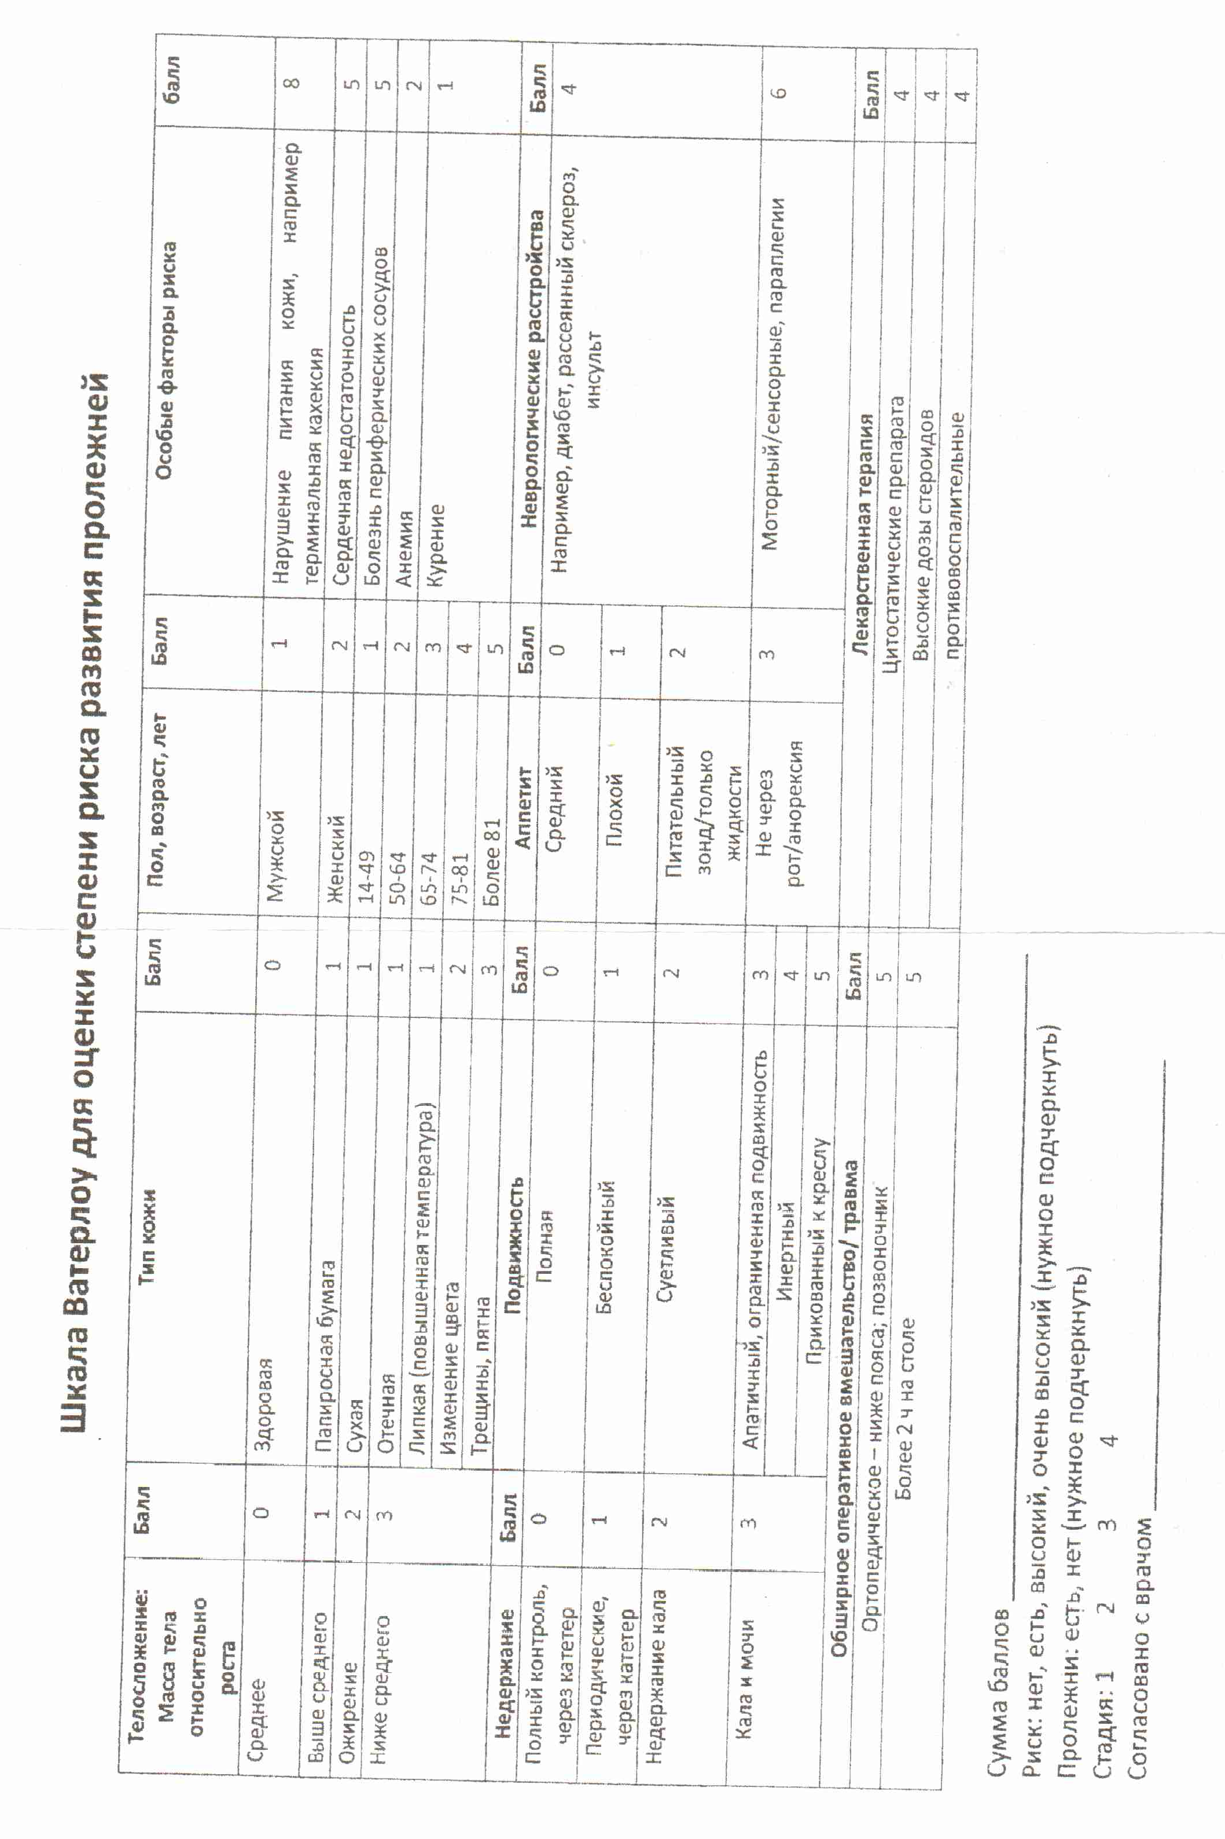

Приложение 8
Восстановление позо- статических функций с использованием ходунков
№  п/п | Перечень практических действий | Форма представления | Отметка о выполнении  Да/нет
1 | Установить контакт с пациентом: поздороваться,  представиться, обозначить свою роль | Выполнить/сказать
2 | Попросить пациента представиться | Сказать
3 | Сверить ФИО пациента с медицинской документа-  цией | Сказать
4 | Сообщить пациенту о назначении врача | Сказать
5 | Убедиться в наличии у пациента добровольного информированного согласия на предстоящую про-  цедуру | Сказать
6 | Объяснить ход и цель процедуры | Сказать
 | Подготовка к процедуре
7 | Предложить пациенту занять удобное положение  сидя | Выполнить/сказать
8 | Обработать руки гигиеническим способом | Выполнить/сказать
9 | Подготовить к работе ходунки (рамку Циммера) | Выполнить/сказать
10 | Обработать ходунки дезинфицирующей салфеткой  методом протирания. | Выполнить/сказать
11 | Салфетки поместить в емкость для медицинских  отходов класса «Б» | Сказать
12 | Уточнить у пациента о его самочувствии | Сказать
 | Выполнение процедуры
13 | Предложить пациенту сесть на край стула так,  чтобы колени располагались над пальцами ног | Выполнить/  сказать
14 | Встать сбоку от пациента с пораженной стороны | Сказать
15 | Убедиться в устойчивости пациента в положении  полусидя | Выполнить/сказать
16 | Предложить пациенту крепко захватить рукоятки ходунков обеими руками и приподняться | Сказать
17 | Убедиться в устойчивости пациента в положении стоя в течение 30-60 секунд | Выполнить/сказать
18 | Предложить пациенту выпрямить спину и посмотреть вперед | Сказать
19 | Убедиться в устойчивости пациента в положении стоя с выпрямленной спиной в течение 30-60 секунд | Выполнить/сказать
20 | Предложить пациенту перенести вес тела на руко- ятки, приподнять здоровую ногу, сделать неболь- шой шаг, наступить на пятку и плавно опустить  всю стопу | Сказать
21 | Убедиться в устойчивости пациента в положении  стоя в течение 30-60 секунд | Выполнить/сказать
22 | Предложить пациенту выполнить приставной шаг  пораженной ногой | Выполнить
23 | Убедиться в устойчивости пациента в положении  стоя в течение 30-60 секунд | Выполнить/
24 | Помочь пациенту переставить ходунки на один  шаг вперед, подстраховывая его с пораженной стороны | Выполнить/сказать
25 | Повторить несколько шагов вперед с учетом само-  чувствия пациента | Выполнить/сказать
26 | Убедиться в устойчивости пациента в положении  стоя в течение 30-60 секунд | Сказать
27 | Помочь пациенту повернуть ходунки на 90 граду-  сов в здоровую сторону | Выполнить/сказать
28 | Предложить пациенту повернуть корпус в здоро-  вую сторону, затем здоровую ногу и больную ногу | Выполнить/сказать
29 | Убедиться в устойчивости пациента в положении  стоя в течение 30-60 секунд | Сказать
30 | Помочь пациенту повернуть ходунки на 90 граду-  сов в здоровую сторону | Выполнить/сказать
31 | Предложить пациенту повернуть корпус в здоро-  вую сторону, затем здоровую ногу и больную ногу | Выполнить/сказать
32 | Убедиться в устойчивости пациента в положении  стоя в течение 30-60 секунд | Выполнить/сказать
33 | Предложить пациенту выполнить несколько шагов вперед в обратном направлении с учетом самочувствия пациента | Сказать
34 | Помочь пациенту повернуть ходунки на 90 граду-  сов в здоровую сторону | Выполнить/сказать
35 | Предложить пациенту повернуть корпус в здоровую сторону, затем здоровую ногу и больную ногу | Выполнить/сказать
36 | Убедиться в устойчивости пациента в положении стоя в течение 30-60 секунд | Сказать
37 | Помочь пациенту повернуть ходунки на 90 граду-  сов в здоровую сторону | Выполнить/сказать
38 | Предложить пациенту повернуть корпус в здоровую сторону, затем здоровую ногу и больную ногу | Выполнить/сказать
39 | Убедиться в устойчивости пациента в положении  стоя в течение 30-60 секунд | Сказать
40 | Подвинуть стул (кресло) максимально близко что- бы он почувствовал его задней поверхностью бедра | Сказать
41 | Предложить пациенту медленно сесть на стул  (кресло), держась за рукоятки | Сказать
42 | Уточнить у пациента о его самочувствии | Выполнить/сказать
 | Завершение процедуры
43 | Предложить пациенту отдохнуть в течение 15-20  минут | Сказать
44 | Обработать ходунки двукратно дезинфицирующи-  ми салфетками с интервалом 15 минут методом протирания. | Сказать
45 | Салфетки поместить в емкость для медицинских  отходов класса «Б» | Сказать
46 | Обработать руки гигиеническим способом | Сказать
47 | Уточнить у пациента о его самочувствии | Сказать
48 | Сделать запись о результатах выполнения процедуры в медицинской документации: карте лечащегося в кабинете лечебной физкультуры (ф 042у) | Выполнить
Приложение 9
Проверяемый практический навык: измерение силы мышц кисти
№  п/п | Перечень практических действий | Форма представления | Отметка о выполнении  Да/нет
1 | Установить контакт с пациентом: поздороваться, представиться, обозначить свою роль. | Выполнить / сказать
2 | Попросить пациента представиться | Сказать
3 | Сверить ФИО пациента с медицинской документацией | Сказать
4 | Сообщить пациенту о планируемой процедуре | Сказать
5 | Убедиться в наличии у пациента добровольного информированного согласия на предстоящую процедуру | Сказать
6 | Объяснить ход и цель процедуры | Сказать
 | Подготовка к проведению процедуры
7 | Предложить пациенту занять удобное положение стоя | Сказать
8 | Обработать руки гигиеническим способом | Выполнить / сказать
9 | Подготовить к работе кистевой динамометр | Выполнить / сказать
10 | Обработать динамометр дезинфицирующей салфеткой методом протирания | Выполнить / сказать
11 | Салфетки поместить в емкость для медицинских отходов класса «Б» | Выполнить / сказать
12 | Уточнить у пациента о его самочувствии | Сказать
 | Выполнение процедуры
13 | Предложить пациенту встать прямо, отвести правую руку в сторону на уровне плечевого сустава, левую руку опустить свободно вниз | Сказать
14 | Передать пациенту динамометр в правую руку циферблатом внутрь | Выполнить / сказать
15 | Предложить пациенту максимально сильно сжать правой рукой прибор | Выполнить / сказать
16 | Зафиксировать полученный результат, кг | Выполнить / сказать
17 | Через 1 – 2 минуты предложить пациенту повторно максимально сжать правой рукой прибор | Выполнить
18 | Зафиксировать полученные результаты, кг | Выполнить / сказать
19 | Сравнить полученные результаты, выбрать лучший | Выполнить / сказать
20 | Предложить пациенту встать прямо, отвести левую руку в сторону на уровне плечевого сустава, правую руку опустить свободно вниз | Сказать
21 | Передать пациенту динамометр в левую руку циферблатом внутрь | Выполнить / сказать
22 | Предложить пациенту максимально сильно сжать левой рукой прибор | Выполнить / сказать
23 | Зафиксировать полученный результат, кг | Выполнить / сказать
24 | Через 1 – 2 минуты предложить пациенту повторно максимально сжать левой рукой прибор | Выполнить / сказать
25 | Зафиксировать полученный результат, кг | Выполнить / сказать
26 | Сравнить полученный результат, выбрать лучший | Выполнить / сказать
 | Завершение процедуры
27 | Предложить пациенту отдохнуть в течении 15 – 20 минут | Сказать
28 | Обработать динамометр двукратно дезинфицирующими салфетками с интервалом 15 минут методом протирания | Выполнить / сказать
29 | Салфетки поместить в емкость для медицинских отходов класса «Б» | Выполнить / сказать
30 | Обработать руки гигиеническим способом | Сказать
31 | Уточнить у пациента о его самочувствии | Сказать
32 | Сделать запись о результатах выполнения процедуры в медицинской документации: карте лечащегося в кабинете лечебной физкультуры (ф – 042 у) | Выполнить

Приложение 10

Шкала Морсе для оценки риска падений у госпитализированных пациентов пожилого и старческого возраста
ВОПРОС | БАЛЛ
1. Падал ли в последние 3 мес? | Нет – 0 Да - 25
2. Есть ли сопутствующее заболевание? См. медицинскую карту | Нет – 0 Да - 15
3. Самостоятельность при ходьбе:  Ходит сам (даже если при помощи кого-то), или строгий постельный режим, неподвижен | ---------- 0
Костыли/ходунки/трость | ---------- 15
Опирается о мебель или стены для поддержки при ходьбе | ----------30
4. Назначены внутривенные вливания/установлен внутривенный катетер | Нет – 0 Да – 20
5. Походка  Нормальная (стоит свободно) | ------------ 0
Слегка несвободная (ходит с остановками, шаги короткие, иногда с задержкой) | ---------- 10
Нарушена (не может встать, ходит опираясь, смотрит вниз) | ---------- 20

6. Психическое состояние
Знает свою способность двигаться | ----------- 0
Не знает или забывает, что нужна помощь при движении | -----------15

Ключ (интерпретация): 0-24 балла - нет риска падений, 25-50 – низкий риск падений, 51 балл и более – высокий риск падений

Приложение 11
Комплекс упражнений с массажным мячом
1. Перекатывать мяч между кистей рук – 10 раз
2. Катать мяч по ладони левой руки
3. Снова перекатывать мяч между кистей рук 10 раз
4. Катать мяч по ладони правой руки 10 раз
5. Переворачиваем мяч по кругу вверх 20 раз
6. Сжимаем мяч пальцами обеих рук 20 раз
7. Перекатывать мяч между кистей вниз 10 раз
8. Подкидывать мяч двумя руками вверх 10 раз
9. Подкидывать мяч левой рукой 10 раз
10. Подкидывать мяч правой рукой 10 раз
11. Сжимать мяч сомкнутыми в замок кистями обеих рук 10 раз
12. Перекидывание мяча из одной руки в другую 10 раз
13. Катание мяча по тыльной стороне правой кисти 10 раз
14. Катание мяча по тыльной стороне предплечья 10 раз
15. Катание мяча по внутренней стороне правого предплечья 10 раз
16. Катать мяч по ладони правой руки 10 раз
17. Повторить на левой руке с п. 13

Приложение 12
Массаж рук с мячом Су – Джок
1. Положить на стол парализованную кисть
2. Мячиком покатать всю руку, каждый палец прокатывать по 10 раз
3. Прокатываем мяч по предплечью в быстром темпе
4. Переворачиваем руку
5. Катаем внутреннюю поверхность кисти, кончики пальцев катаем с большим усилием. Катаем по ладони медленно.
6. По внутренней поверхности предплечья катаем медленно
7. Мяч положить на стол
8. Пораженной рукой пытаемся схватить мяч каждым пальцем, как пинцетом.
9. Каждый палец положить на мяч и покатать мяч
10. Поворачиваем мяч по кругу в одну сторону 10 раз, в другую 10 раз
11. Колечки надевать на палец 10 раз. Повторить с каждым пальцем. Акцент на кончик пальца.
12. Если плохая чувствительность в пальцах, игра: родственники одевают на палец и спрашивают: на какой палец надели?
13. Погладить руку
14. Повторять 3 раза в день

Приложение 13

Усвоение навыков произвольной экономизации дыхания (ПЭД)

Вдох выполняется «тонкой струйкой», растягивается на 3 -6 секунд. При растягивании вдоха уменьшается на всем его протяжении объем вдыхаемого воздуха, выдох выполняется автоматически на 1 -2 секунды длиннее вдоха.

Схема обучения произвольной экономизации дыхания
- Создать представление о произвольной экономизации дыхания и ее преимуществах (беседа медсестры).

Методика проведения:
- подсчет пульса за 10 сек (PSj) пациентом или медсестрой;
- концентрация внимания на выполнении дыхания;
- создание сосредоточенности на технике выполнения в течение 3 -5 мин; 4) подсчет пульса за 10 сек (Ps2) пациентом или медсестрой. Примечание. При сохранении напряжения дыхательной мускулатуры частота сердечных сокращений по отношению к начальному уровню Pst – возрастает. При экономичности работы дыхательной мускулатуры во время вдоха частота сердечных сокращений остается прежней или уменьшается.

Приложение 14
Лечение положением на спине и здоровом боку

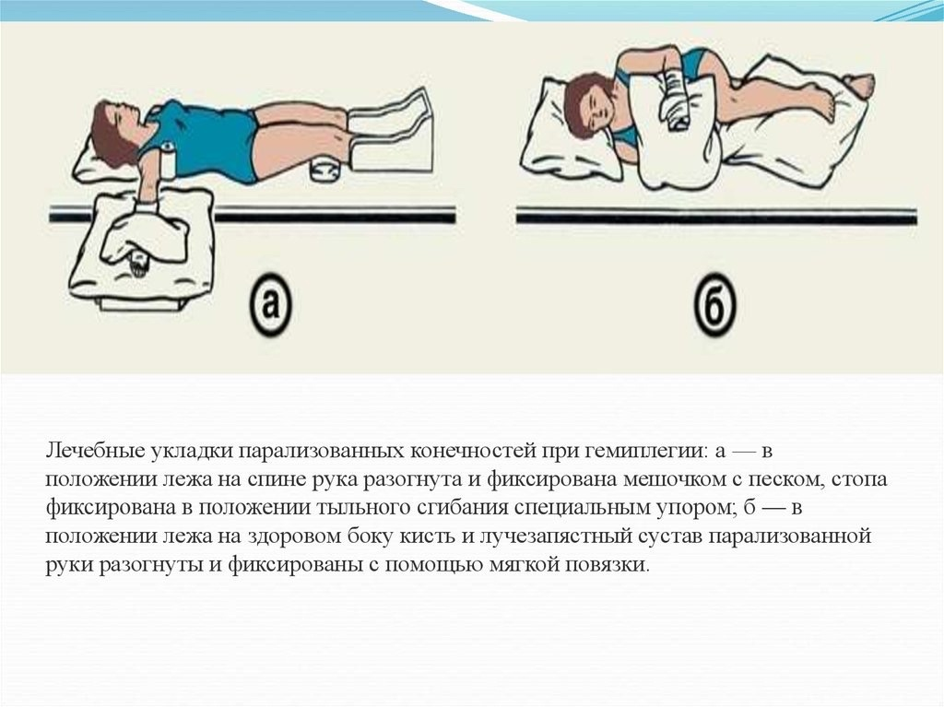

Приложение 15
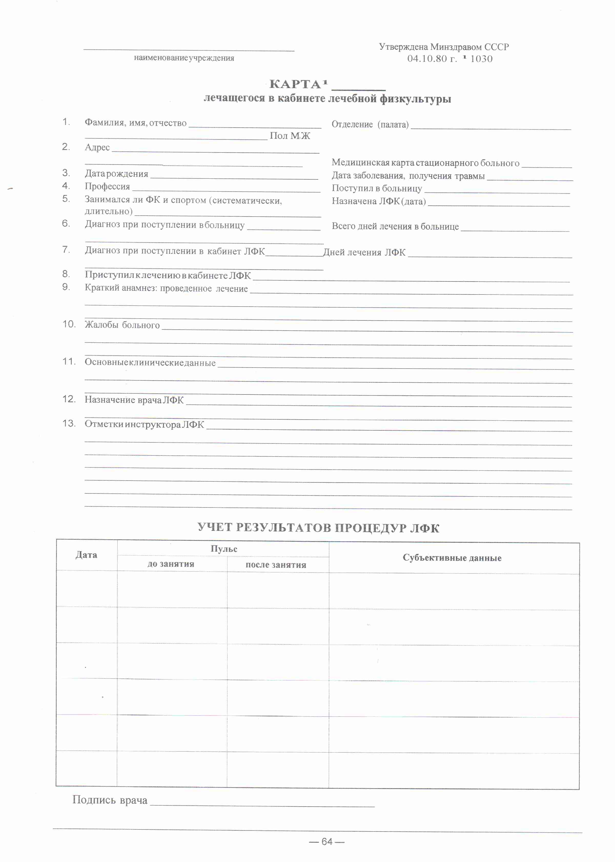
Приложение 16